1. Definición y su importancia en interfaces de usuario

Definición:

La presentación de la información se refiere a la forma en que los datos y contenidos se organizan visualmente en una interfaz. Incluye el uso de diseño gráfico, tipografía, colores, disposición de elementos y jerarquía visual para facilitar la comprensión.

Importancia:

Una buena presentación ayuda al usuario a:

Encontrar lo que necesita rápidamente.

Comprender el propósito de la aplicación.

Reducir la carga cognitiva.

Evitar errores de uso.

2. Cómo influye en la experiencia del usuario

Claridad visual: Si la información está bien organizada, el usuario navega más rápido y con menos esfuerzo.

Satisfacción: Un diseño atractivo y funcional genera confianza y comodidad.

Eficiencia: Mejora la productividad del usuario, especialmente en apps con tareas repetitivas.

Accesibilidad: Una buena presentación permite que personas con diferentes habilidades puedan usar la interfaz.

3. Objetivo de la presentación

El objetivo principal de la presentación de la información es comunicar eficazmente el contenido al usuario, guiando su atención y facilitando la toma de decisiones, la navegación y la interacción con la aplicación.

4. Ejercicio: Observa una aplicación que uses frecuentemente. ¿Cómo organiza la información?

Ejemplo: Spotify

Jerarquía clara: El nombre de la canción, artista y portada aparecen primero. Luego los botones de reproducción.

Secciones bien diferenciadas: Navegación por pestañas (Inicio, Buscar, Tu Biblioteca).

Elementos visuales destacados: Imágenes grandes para playlists, íconos reconocibles, colores consistentes.

Diseño adaptable: Se adapta bien a diferentes tamaños de pantalla.

Accesibilidad rápida: Funciones como "Buscar" están al alcance en pocos toques.

Principio de Jerarquía Visual

• Uso del tamaño, color y tipografía para destacar elementos

La jerarquía visual utiliza recursos como:

Tamaño: Elementos más importantes son más grandes.

Color: Colores llamativos resaltan botones o acciones principales.

Tipografía: Textos con peso (negrita), tamaño o estilo diferente indican prioridad.

• Priorizar la información más relevante

En una buena jerarquía visual, lo primero que el usuario ve debe ser lo más importante o útil para la tarea principal. En el caso de Chrome, sería:

La barra de búsqueda/URL.

Sitios frecuentes del usuario.

Accesos a pestañas y configuración.

• Organización clara y estructurada

Los elementos deben tener un orden lógico y una estructura que guíe la vista del usuario de forma natural (por ejemplo, de arriba hacia abajo, o de izquierda a derecha).

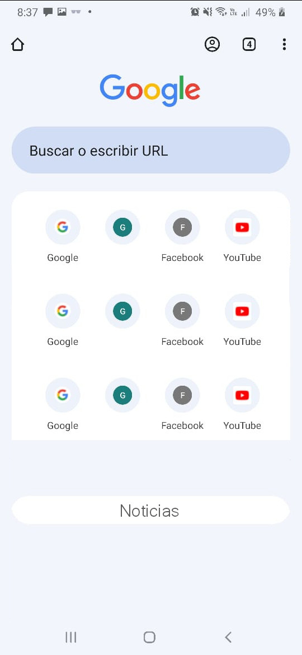

Uso del Espacio en el Diseño

• Importancia de los espacios en blanco

También llamados espacios negativos, no son “espacio perdido”, sino una herramienta de diseño.

Ayudan a separar secciones, mejorar la legibilidad, y centrar la atención en lo importante.

Transmiten orden y limpieza visual.

• Evitar sobrecargar la interfaz con información innecesaria

Mostrar todo al mismo tiempo confunde al usuario.

Es mejor organizar la información en secciones, usar menús, pestañas o mostrar contenido bajo demanda.

El diseño debe guiar la vista sin exigir esfuerzo para encontrar lo necesario.

• Crear equilibrio visual

El diseño debe tener proporciones equilibradas entre texto, imágenes, botones y espacio.

No todo debe estar centrado ni alineado igual, pero sí debe sentirse coherente y armónico.

Ejemplo: Bing

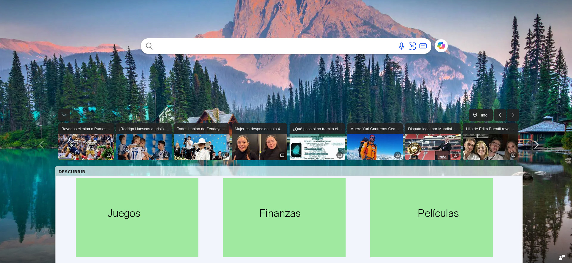

Tipografía y Legibilidad

• Elección de fuentes adecuadas para una mejor lectura

Las fuentes deben ser claras y fáciles de leer, especialmente en pantallas pequeñas.

Evita tipografías decorativas para texto largo.

Las fuentes sans-serif como Roboto, Open Sans, Lato o Helvetica son ideales para interfaces digitales.

• Uso de tamaños y pesos adecuados

Tamaño recomendado para texto principal: entre 14 px y 18 px, según el dispositivo.

Títulos y encabezados deben ser más grandes (22–32 px).

Peso (grosor) debe usarse para marcar jerarquía:

Título: bold (negrita)

Texto principal: regular

Detalles o texto secundario: light o más pequeño.

• Contraste entre texto y fondo

Un buen contraste mejora la legibilidad.

Ejemplo:

Texto negro sobre fondo blanco ✅

Y lo opuesto:

Texto gris claro sobre fondo blanco ❌

1. Roboto Regular

🟢 Muy legible, moderna, con excelente espaciado para lectura en pantalla.

Ejemplo:

“Explora nuevas ideas con claridad y simplicidad.”

2. Arial Regular

🟡 Aceptable, aunque menos refinada visualmente. Más compacta.

Ejemplo:

“Explora nuevas ideas con claridad y simplicidad.”

3. Comic Sans

🔴 Informal, poco profesional y con menor legibilidad en entornos serios.

Ejemplo:

Comic Sans Regular

“Explora nuevas ideas con claridad y simplicidad.”

Uso del Color para la Presentación de Información

• Diferenciar información con colores

El color puede ayudar a agrupar, resaltar o clasificar información.

Ejemplos:

Botón principal en azul (acción clave).

Advertencias en rojo.

Información secundaria en gris claro.

• Evitar el uso excesivo de colores

Demasiados colores confunden y sobrecargan la vista.

Es mejor usar una paleta limitada (3 a 5 colores) con tonos consistentes.

El exceso de color reduce la jerarquía visual y cansa al usuario.

• Accesibilidad en combinaciones de colores

Asegúrate de que haya contraste suficiente entre texto y fondo.

Evita combinaciones que no distinguen personas con daltonismo, como:

Rojo vs verde, azul oscuro vs negro.

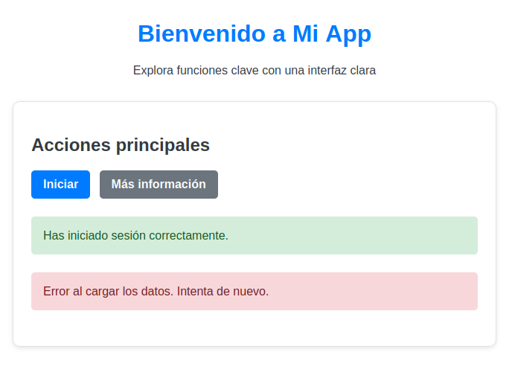

Organización de Datos y Tablas

• Presentación clara de información numérica y categórica

Los datos deben organizarse de forma que el usuario entienda rápidamente qué significan.

Separar correctamente categorías (texto) y valores numéricos (cantidades, porcentajes, fechas).

Usar encabezados claros y alineaciones adecuadas:

Texto alineado a la izquierda.

Números alineados a la derecha o centrados.

• Uso de tablas, gráficos e iconografía

Las tablas son ideales para comparar múltiples elementos en una misma estructura.

Los gráficos ayudan a identificar patrones visualmente (tendencias, proporciones).

Los íconos permiten añadir información rápida sin texto (por ejemplo: éxito, advertencia, error).

• Minimizar la carga cognitiva del usuario

No abrumar con demasiados datos de golpe.

Aplicar resaltado visual (color, negritas) solo en lo esencial.

Organizar por orden lógico: alfabético, numérico o por prioridad.

Ejercicio:

Tabla no organizada:

|  |  |  |  |
| --- | --- | --- | --- |
| Producto | Precio (USD) | Stock | Estado |
| $10 | Ninguno | Disponible | Lápiz |
| Disponible | $25 | Alto | Cuaderno |
|  | Agotado | $5 | Medio |

Tabla organizada:

|  |  |  |  |
| --- | --- | --- | --- |
| Producto | Precio (USD) | Stock | Estado |
| Lápiz | $10 | Medio | Disponible |
| Cuaderno | $25 | Alto | Disponible |
| Libreta | $5 | Ninguno | Agotado |

Consistencia en la Presentación

• Mantener estilos homogéneos en toda la interfaz

Es importante que los colores, tipografía, iconos y botones sean coherentes a lo largo de la aplicación.

Los usuarios se sienten cómodos cuando la interfaz sigue patrones previsibles, ya que reconocen rápidamente los elementos y entienden cómo interactuar con ellos.

• Uso de patrones y convenciones establecidos

Seguir las convenciones de diseño (por ejemplo, botones con esquinas redondeadas, iconos en lugares comunes) ayuda a reducir la curva de aprendizaje.

Los usuarios no deben tener que adivinar cómo interactuar con los elementos de la interfaz.

• Evitar cambios abruptos en el diseño

Cambios bruscos en el diseño pueden desorientar al usuario.

Si algo se mueve o cambia repentinamente, el usuario podría perder el rumbo de la navegación.

Ejemplo: Facebook  
  
Problemas de consistencia:

Estilos de botones: A veces, los botones son rectangulares con esquinas redondeadas, otras veces son completamente redondeados, lo que crea una apariencia inconsistente.

Iconos: Algunos iconos son simples, mientras que otros tienen efectos y colores detallados, lo que no sigue un patrón homogéneo.

Colores: La paleta de colores cambia dependiendo de la sección de la app, y en ocasiones hay elementos con colores poco contrastantes, lo que puede dificultar la lectura.

Tipografía: La app usa diferentes tipos de fuentes (algunas negritas, otras delgadas) en lugares donde debería haber consistencia.

Sugerencias de mejora:

Unificar los estilos de los botones:

Todos los botones deben tener un diseño homogéneo, con el mismo estilo (por ejemplo, bordes redondeados o rectángulos con el mismo tamaño y borde).

Usar un solo color para los botones de acción, y otro para los botones secundarios.

Normalizar los iconos:

Utilizar un estilo de iconos consistente, preferiblemente simples y con un solo color (evitar sombras o efectos que los hagan parecer diferentes).

Todos los iconos deben estar alineados y con un tamaño homogéneo.

Colores consistentes:

Usar una paleta de colores definida en toda la app. Si se utiliza el color azul para las acciones principales, ese mismo tono debe aparecer en todas las secciones.

Asegurarse de que haya suficiente contraste entre el texto y el fondo en todas las pantallas.

Tipografía coherente:

Evitar el uso de diferentes tamaños y estilos para el texto en la misma pantalla.

Conclusión

• Resumen de los principios aprendidos:

Presentación de la información:

La información debe organizarse de manera clara y lógica, diferenciando entre datos numéricos y categóricos.

Jerarquía Visual:

El uso del tamaño, color y tipografía puede destacar elementos clave y hacer la interfaz más fácil de navegar. Es importante priorizar la información más relevante y tener una organización clara.

Uso del Espacio en el Diseño:

Utilizar espacios en blanco mejora la legibilidad y da equilibrio visual, evitando el sobrecargue de información.

Tipografía y Legibilidad:

La elección de fuentes debe favorecer la lectura continua, usando tamaños y pesos adecuados, y asegurando un buen contraste entre texto y fondo.

Uso del Color para la Presentación de Información:

El color debe usarse con moderación para diferenciar y resaltar información clave sin sobrecargar al usuario. Se debe tener en cuenta la accesibilidad en las combinaciones de colores.

Consistencia en la Presentación:

Los estilos deben ser homogéneos en toda la interfaz. Es importante seguir patrones establecidos y evitar cambios abruptos en el diseño.

• Importancia de una buena presentación de la información:

Una buena presentación permite que los usuarios procesen la información de manera más eficiente.

Aumenta la usabilidad de la aplicación, reduciendo la confusión y mejorando la experiencia general del usuario.

Una interfaz clara, bien estructurada y visualmente atractiva contribuye a mayor satisfacción y compromiso con la aplicación.

• Herramientas y recursos para mejorar la organización de datos en interfaces:

Figma / Adobe XD: Herramientas para diseño de interfaces con opciones para prototipos interactivos y uso de paletas de colores.

Google Fonts: Biblioteca de fuentes que ayuda a elegir tipografías adecuadas para la legibilidad.

Material Design / Human Interface Guidelines: Directrices para asegurar la consistencia y usabilidad en los diseños.

Ejercicio:

